3.12.02 Fakturaauswertung
Die Fakturaauswertung erzeugt die finanziellen Auswertungen im System. Dazu gehören u.a. die Kostenauswertungen (Plan/Ist-Vergleiche, also Budgets zu Kosten sowie die Detailauswertung), die allgemeinen Fakturaauswertungen (Angebote, Budgets, Rechnungen, Kosten, Zahlungsflüsse und Deckungsbeitrag inklusive Detailauswertung), Übersichten über fakturierbare und fakturierte Leistungen, eine Auflistung der offenen Posten und die Ergebnisauswertung.
Hier können folgende Auswertungen generiert werden:
- Kostenauswertung und Kostenauswertung Detail
- Fakturaauswertung und Fakturaauswertung Detail
- Fakturierte Zeit und Fakturierte Zeit (Projekte)
- Ergebnisauswertung
- Offene Posten
- Fakturierbare Projektzeiten und Fakturierbare Kundenzeiten

Kostenauswertung
Die Auswertung Kostenauswertung liefert eine komplette Übersicht über die Budgets und die tatsächlichen internen Kosten als Plan/Ist-Vergleich. Dabei werden die Budgets und Kosten nach Kostenarten gruppiert. Die internen Budgets kennzeichnen die internen Kosten basierend auf den Plandaten der Arbeitspakete und aus der Budgetverwaltung. Die (internen) Kosten werden aus der Leistungserfassung (TimeTracker) und der Kostenerfassung bestimmt.
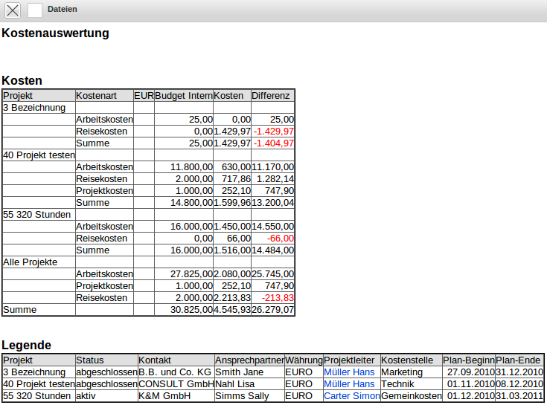

Kostenauswertung Detail
Die Auswertung Kostenauswertung Detail liefert eine detaillierte Kostenübersicht über die ausgewählten Selektionskriterien. Hier können die Reisekosten, Fahrtkosten, Belegkosten, Fremdkosten, Fremdrechnungen und Arbeitskosten (auf Basis der Arbeitspakete) im Detail aufgelistet werden. Bei den sonstigen Kosten werden Netto-Beträge angezeigt und bei den Arbeitskosten werden die internen Stundensätze der Mitarbeiter zur Bestimmung der Arbeitskosten herangezogen werden.
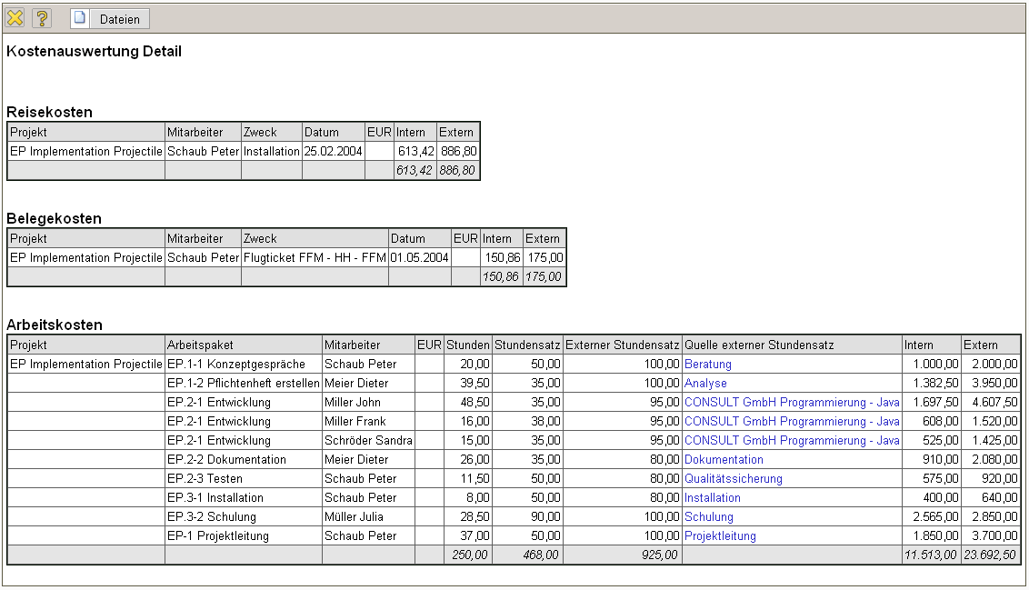

Fakturaauswertung
Die Auswertung Fakturaauswertung generiert eine Übersicht zu allen Fakturadaten und der Kostenerfassung.
Fakturadaten: Hier werden die Angebotswerte (Extern Netto/Extern Brutto) und der interne Angebotswert (Angebot basiert auf diesen internen Kosten), die internen und externen Budgets (aus den Arbeitspaketen und der Budgetverwaltung), die Rechnungsbeträge (Extern Netto/Extern Brutto) und der interne Rechnungswert (fakturierbare Leistungen) sowie die Zahlungseingänge und offene Forderungen aufgelistet.
Kostendaten: Hier werden aus der Zeit- und Kostenerfassung die direkten Kosten (Reisekosten, Fahrtkosten, Belegkosten und Fremdkosten) und die Fremdrechnungen inklusive Zahlungsausgänge und evtl. die offenen Verbindlichkeiten aufgeführt.
Für die Bestimmung der Arbeitskosten in der Spalte “Direkte Kosten” werden die internen Stundensätze der Arbeitspakete in der Reihenfolge Mitarbeitervertrag (interner Stundensatz in Abhängigkeit des Vertrages, also zeitabhängig), Mitarbeiter (Stammdaten und damit nicht zeitabhängig) und Tätigkeit (nicht mitarbeiterbezogen) verwendet.
Die Deckungsbeiträge ergeben sich dabei wie folgt::
- DB I := Rechnung (Netto) - Direkte Kosten - Fremdrechnungen (Netto) und
- DB II := Zahlungseingang (Netto) - Direkte Kosten - Zahlungsausgang (Netto).
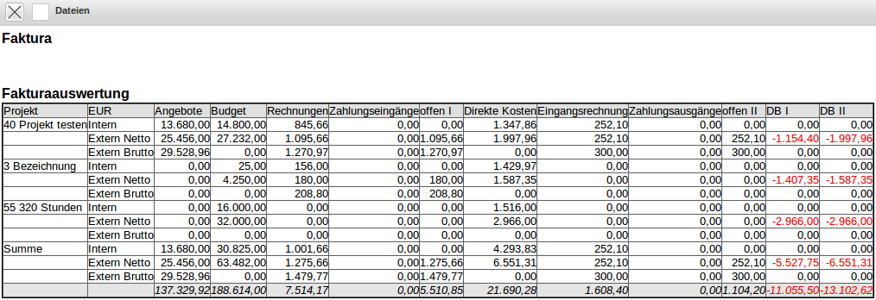

Fakturaauswertung Detail
Die Auswertung Fakturaauswertung Detail liefert eine detaillierte Übersicht über die ausgewählten Selektionskriterien. Hier ist jede einzelne Position (Angebotspositionen, Auftragsbestätigungen, Rechnungspositionen, Fremdrechnungspositionen und Zahlungsflüsse) detailliert aufgeführt.
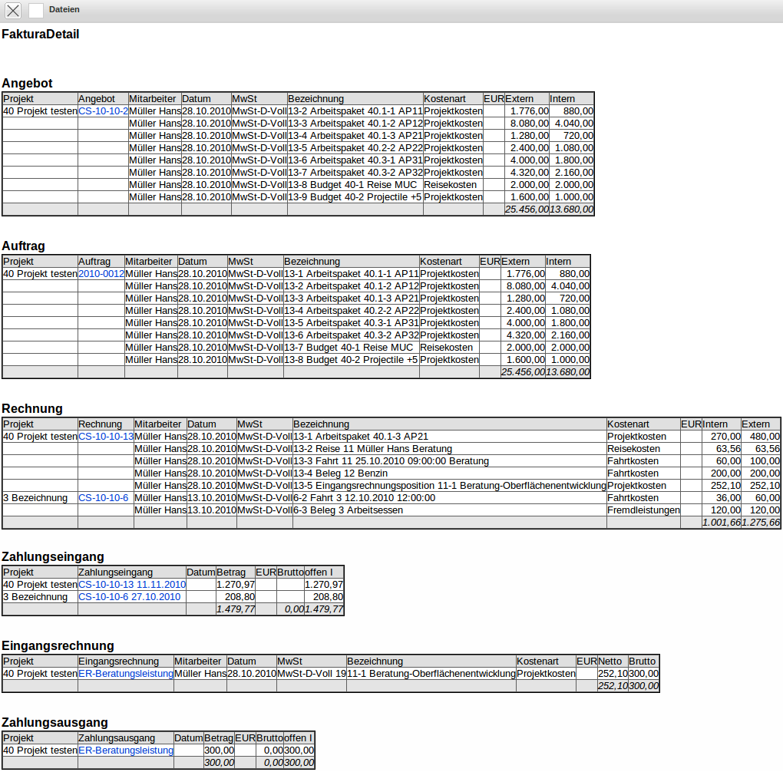

Fakturierte Zeit
Die Auswertung Fakturierte Zeit erzeugt eine detaillierte Übersicht über alle geplanten, beauftragten, erbrachten, fakturierbaren und bereits fakturierten Projektleistungen auf Basis der erfassten und abgerechneten Zeiten. Diese Auswertung basiert auf den Arbeitspaketen und bestimmt die Planzeiten direkt aus den Aufgaben, die Ist-Zeiten aus der Leistungserfassung (TimeTracker) und die fakturierten Zeiten aus den Rechnungsdaten.
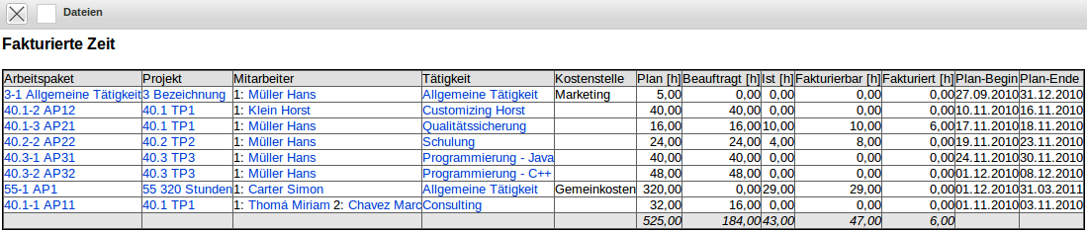

Fakturierte Zeit (Projekte)
Diese Auswertung erzeugt eine Übersicht über alle geplanten, beauftragten, erbrachten, fakturierbaren und bereits fakturierten Projektleistungen auf Basis der erfassten und abgerechneten Zeiten und Kosten. Diese Auswertung basiert auf den Projekten.
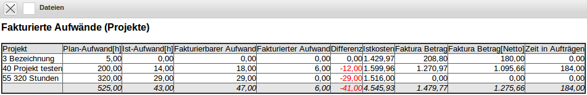

Ergebnisauswertung
Die Ergebnisauswertung fasst alle betriebsinternen Kosten und Erlöse zusammen und errechnet das Projektergebnis. Wenn keine Einschränkung bezüglich der Projekte definiert wird, werden auch die Gemeinkosten berücksichtigt und entsprechend abgezogen. Die Bestimmung der Rechnungswerte und Ist-Kosten geschieht analog zur Fakturaauswertung.
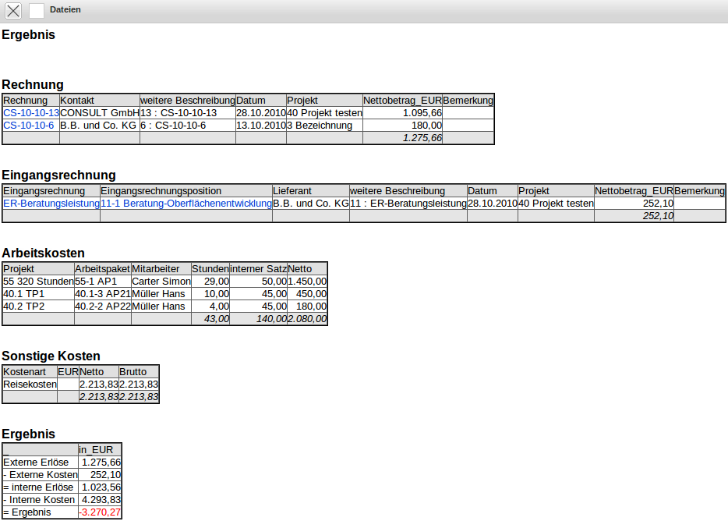

Offene Posten
Diese Auswertung erzeugt eine Liste aller noch (teil-)offenen Posten. Diese Liste zeigt sowohl die Zahlungsein- als auch Zahlungsausgänge die noch (teilweise) offen sind.
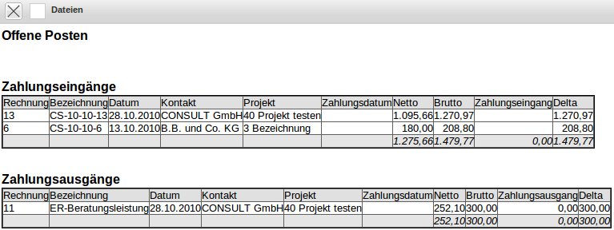

Fakturierbare Projektzeiten
Die Auswertung Fakturierbare Projektzeiten erzeugt eine detaillierte Übersicht über alle erfassten und fakturierbaren Zeiten. Die Istaufwände kommen dabei direkt aus dem TimeTracker, die Werte für die fakturierbaren Dauern entweder aus dem TimeTracker (wenn die entsprechende Option aktiv ist) oder aus der Funktionalität “Fakturierbare Zeiten”. Diese Variante listet die Projektzeiten projektweise auf und führt im unteren Teil die Einzelzeitnachweise mit den Bemerkungen auf.
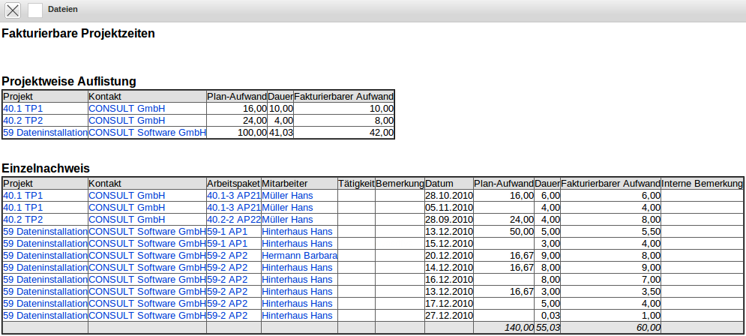

Fakturierbare Kundenzeiten
Diese Auswertung ist eine Variante der Auswertung Fakturierbare Projektzeiten.


